|  |  |
| --- | --- |
| **SỞ GIÁO DỤC VÀ ĐÀO TẠO**  **TÂY NINH** | **THI VÀO LỚP 10 THPT NĂM HỌC 2020- 2021**  **Ngày thi: 18/07/2020. Môn: Toán (chuyên)**  **Thời gian: 150 phút** |

1. **(1,0 điểm)** Giải phương trình: 
2. **(1,0 điểm)** Rút gọn biểu thức: 
3. **(1,0 điểm)** Cho tam giác *ABC* vuông tại *A* có đường cao *AH* ( *H* thuộc cạnh *BC* ). Biết  và . Tính theo *a* độ dài *BC* .
4. **(1,0 điểm)** Giải hệ phương trình: 
5. **(1,0 điểm)** Chứng minh rằng nếu *p* là một số nguyên tố lớn hơn 3 thì  chia hết cho 24.
6. **(1,0 điểm)** Tìm m để phương trình  có hai nghiệm phân biệt  và  sao cho  đạt giá trị nhỏ nhất.
7. Cho tam giác *ABC* nhọn, không cân có *O* là tâm đường tròn ngoại tiếp và *AH* là đường cao, với *H* thuộc *BC* . Gọi *M* là trung điểm cạnh *BC* và *K* là hình chiếu vuông góc của *M* trên cạnh *AC* . Đường tròn tâm *I* ngoại tiếp tam giác *ABK* cắt lại cạnh *BC* tại *D* .
8. **(1,0 điểm).** Chứng minh 
9. **(1,0 điểm).** Gọi *N* là trung điểm của *AB* . Chứng minh *I* là trung điểm của *ON* .
10. **(1,0 điểm)** Cho tam giác *ABC* có  và *M* là trung điểm của *BC* . Lấyđiểm *D* thuộc cạnh *BC* sao cho *CD* = *AB* . Tính số đo góc *MAD* .
11. **(1,0 điểm)**Cho *a* , *b* , *c* là các số thực có tổng bằng0và. Tìm giá trị lớn nhấtcủa biểu thức 

**---HẾT---**

**HƯỚNG DẪN GIẢI ĐỀ THI CHUYÊN TÂY NINH**

**NĂM HỌC 2020 – 2021**

|  |
| --- |
| 1. **(1,0 điểm)** Giải phương trình: |

**Lời giải**



Vậy phương trình có tập nghiệm là 

|  |
| --- |
| 1. **(1,0 điểm)** Rút gọn biểu thức: |

**Lời giải**



Vậy 

|  |
| --- |
| 1. **(1,0 điểm)** Cho tam giác *ABC* vuông tại *A* có đường cao *AH* ( *H* thuộc cạnh *BC* ). Biết  và . Tính theo *a* độ dài *BC* . |

**Lời giải**

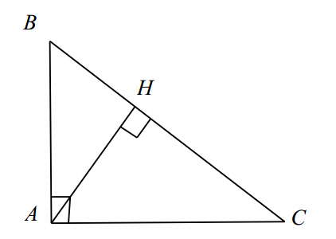

Xét *ABC* vuông ở *A* (GT), có:

 (áp dụng tỉ số lượng giác trong tam giác vuông)

Xét *AHC* vuông ở *H*  (GT), có:

 (áp dụng tỉ số lượng giác trong tam giác vuông)



Xét *ABC* vuông ở *A,*  (GT), có:

 (theo hệ thức lượng trong tam giác vuông)



Mà *H* thuộc cạnh *BC* nên: 

Vậy *BC = 5a.*

|  |
| --- |
| 1. **(1,0 điểm)** Giải hệ phương trình: |

**Lời giải**



Trường hợp 1: Với  thì 

 (vô lý với ).

Trường hợp 2: Với  thì 







Nếu  thì 

Nếu  thì 

Nếu  thì 

Nếu  thì 

Vậy hệ phương trình có các cặp nghiệm  là ; ; ; 

**Cách 2:** Ta có:



TH1: Nếu  thì 

TH2: Nếu  thì 

TH3: Nếu  thì hệ phương trình trở thành:





Vậy hệ phương trình có các cặp nghiệm  là ; ; ; 

|  |
| --- |
| 1. **(1,0 điểm)** Chứng minh rằng nếu *p* là một số nguyên tố lớn hơn 3 thì  chia hết cho 24. |

**Lời giải**

Có 

Vì *p* là một số nguyên tố lớn hơn 3 nên  là hai số chẵn liên tiếp nên ta có



Vì *p* là một số nguyên tố lớn hơn 3 nên *p* không chia hết cho 3. Vậy *p* chia 3 dư 1 hoặc 2.

Trường hợp 1:  thì 

Trường hợp 2:  thì 

Vậy 

Từ (1) và (2) thì chia hết cho cả 3 và 8. Mà 3 và 8 là hai số nguyên tố cùng nhau.

Vậy  hay , với *p* là số nguyên tố tùy ý lớn hơn 3.

**Cách 2**:

Có 

Vì *p* là một số nguyên tố lớn hơn 3 nên  là hai số chẵn liên tiếp nên ta có



Mặt khác ta có:  là tích ba số tự nhiên liên tiếp nên 

Mà *p* là một số nguyên tố lớn hơn 3 nên *p* không chia hết cho 3.

Suy ra 

Từ (1) và (2) thì chia hết cho cả 3 và 8. Mà 3 và 8 là hai số nguyên tố cùng nhau.

Vậy  hay , với *p* là số nguyên tố tùy ý lớn hơn 3.

|  |
| --- |
| 1. **(1,0 điểm)** Tìm m để phương trình  có hai nghiệm phân biệt  và  sao cho  đạt giá trị nhỏ nhất. |

**Lời giải**

Có 



Phương trình luôn có hai nghiệm phân biệt  và 





Dấu “=” xảy ra khi 

Vậy biểu thức *S* đạt giá trị nhỏ nhất khi 

|  |
| --- |
| 1. Cho tam giác *ABC* nhọn, không cân có *O* là tâm đường tròn ngoại tiếp và *AH* là đường cao, với *H* thuộc *BC* . Gọi *M* là trung điểm cạnh *BC* và *K* là hình chiếu vuông góc của *M* trên cạnh *AC* . Đường tròn tâm *I* ngoại tiếp tam giác *ABK* cắt lại cạnh *BC* tại *D* . 2. **(1,0 điểm).** Chứng minh 3. **(1,0 điểm).** Gọi *N* là trung điểm của *AB* . Chứng minh *I* là trung điểm của *ON* . |

**Lời giải**

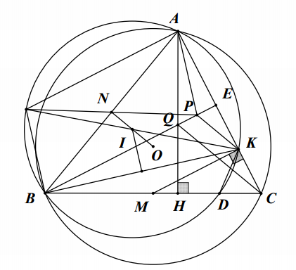

a). Vì *D* thuộc đường tròn ngoại tiếp tam giác *ABK* nên tứ giác *ABDK* là tứ giác nội tiếp.

Do đó: (tính chất góc ngoài bằng góc trong không kề nó của tứ giác nội tiếp)

Xét  và có:  chung;  (cmt)

Nên 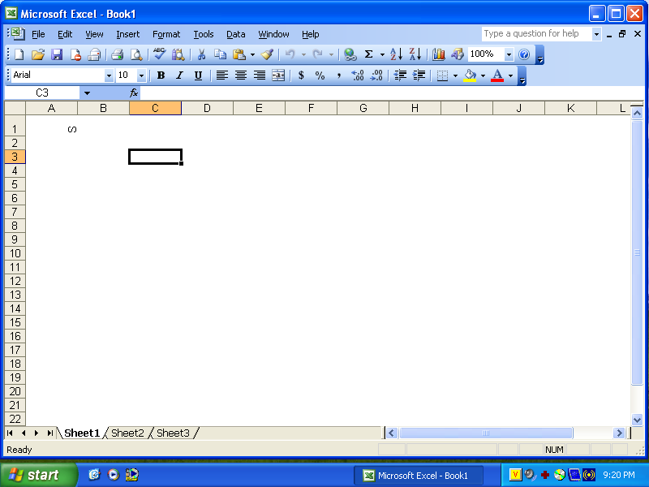 (g - g) 

Xét  và có:  chung; 

Nên   (g - g) 

Từ (1) và (2) suy ra: 

b). *Trước tiên ta đi chứng minh bổ đề sau: Cho* *ABC có O là tâm đường tròn ngoại tiếp, Q là trực tâm, N là trung điểm của cạnh BC . Chứng minh rằng:* 

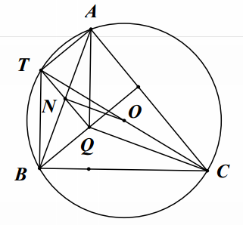

Chứng minh

Kẻ đường kính *CT* . Xét tứ giác *ATBQ* có

*AQ* // *BT* (vì cùng vuông góc với *BC* );

*AT* // *BQ* (vì cùng vuông góc với *AC* );

nên tứ giác *ATBQ* là hình bình hành. Mà *N* là trung điểm của *AB* nên *N* là trung điểm của *TQ* .

Mặt khác *O* là trung điểm của *TC* nên *NO* là đường trung bình của 

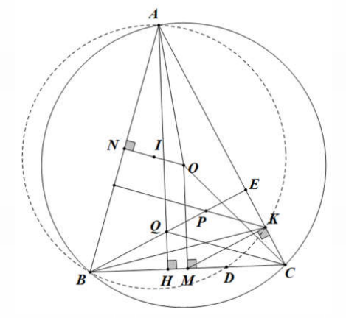

Gọi *P*,*Q* lần lượt là trực tâm tam giác  và 

Khi đó:  nên B,P,Q thẳng hàng.

Áp dụng bổ đề trên vào có I là tâm đường tròn ngoại tiếp, *P* là trực tâm, N là trung điểm của cạnh *BC* ta có : 

Áp dụng bổ đề trên vào có O là tâm đường tròn ngoại tiếp, Q là trực tâm, N là trung điểm của cạnh *BC* ta có : 

Gọi *E* là hình chiếu của *B* trên *AC* , khi đó *MK* // *BE* (vì cùng vuông góc với *AC* ) mà *M* là trung điểm của *BC* nên *K* là trung điểm của *CE* .

Xét  có *PK* // *QC* (vì cùng vuông góc với *AB* ); *K* là trung điểm của *CE*

nên *P* là trung điểm của *QE* . 

Từ 

Lại có: *O*, *I* lần lượt là tâm đường tròn ngoại tiếp tam giác và *N* là trung điểm *AB* nên *ON* , *IN* đều là đường trung trực của *AB* . Do vậy *O* , *I* , *N* thẳng hàng. **

Từ I là trung điểm của *ON.*

**­**

|  |
| --- |
| 1. **(1,0 điểm)** Cho tam giác *ABC* có  và *M* là trung điểm của *BC* . Lấyđiểm *D* thuộc cạnh *BC* sao cho *CD* = *AB* . Tính số đo góc *MAD* . |

**Lời giải**

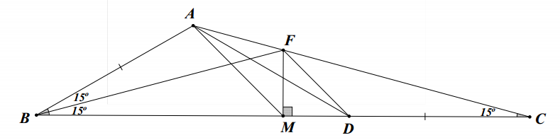

Xét có  (định lí tổng 3 góc trong một tam giác)



Kẻ phân giác BF của 

Mà 

cân tại F (tính chất).

Xétcân tại F có M là trung điểm của BC 

Xétcó BF là phân giác nên: 

Xétvà  có:



 (2 góc tương ứng)

Mặt khác 



 tứ giác ABDF nội tiếp (tứ giác có tổng 2 góc đối bằng 1800).



 cân tại D hay AD = CD = AB.

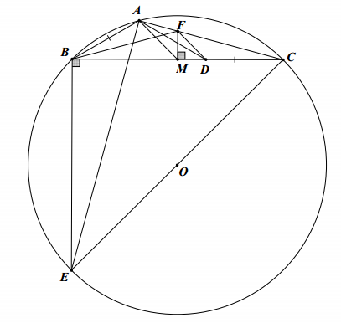

Xét đường tròn (O) ngoại tiếp . Kẻ đường kính CE ta có:

Vì tứ giác ABEC nội tiếp, mà .

Xét  có (góc nội tiếp chắn nửa đường tròn) và 

vuông cân 

Xét  có (góc nội tiếp chắn nửa đường tròn) và  (góc nội tiếp cùng chắn cung AC).



Từ (1) và (2) ta có: 



Xét  và  có:

  (c.g.c)

 (hai góc tương ứng)

Từ (*) và (**) ta có 

**Bổ sung cách 2:**

****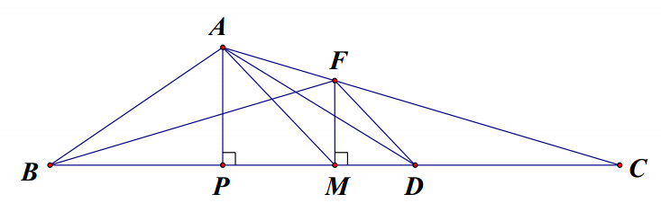

Xét có (tổng 3 góc trong một tam giác)



Kẻ phân giác BF của tam giác ABC 

Xét cócân tại F (tính chất)

Xét  và  có:



 (hai góc tương ứng)

Mặt khác, 

🡪 tứ giác ABDF nội tiếp (tứ giác có tổng 2 góc đối bằng 1800)



cân tại D hay 

Vì nên 

Gọi P là trung điểm của BD. Tam giác ABD cân tại A (vì AB=AD) có: ; P là trung điểm BD nên AP là phân giác góc  và 

Xét tam giác ADP có: 

Vì M, P lần lượt là trung điểm của BC, BD nên:



Suy ra: AP = PM (Vì AD = CD)

Do đó tam giác APM vuông cân tại P. Suy ra 

Khi đó: 

Vậy 

|  |
| --- |
| 1. **(1,0 điểm)**Cho *a* , *b* , *c* là các số thực có tổng bằng0và. Tìm giá trị lớn nhấtcủa biểu thức |

**Lời giải**

Ta có:  vì 

Mặt khác do: a+b+c=0 nên có 2 trong 3 số cùng dấu, 1 số khác dấu

*Trường hợp 1:  ta có : 

*Trường hợp 2:  ta có : 

*Trường hợp 3:  ta có : 

*Trường hợp 4:  ta có : 

*Trường hợp 5:  ta có : 

*Trường hợp 6:  ta có : 

 khi 

Hoặc 

Hoặc 

Hoặc 

**---HẾT---**